**Задание 1.**

Выполните примеры 1

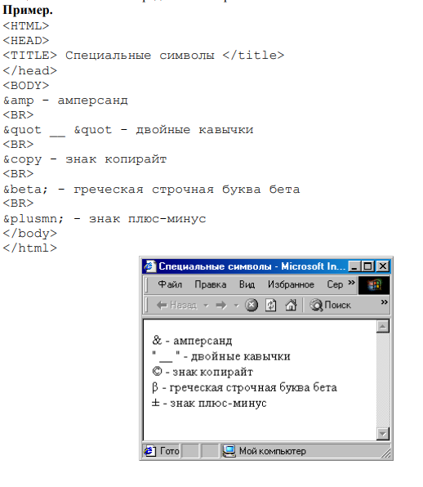

**Задание 2.** Выполните примеры на одной html-странице

Список – перечень однотипных элементов. Существует два типа списков – нумерованные и маркированные. В нумерованных списках каждый элемент обозначается изменяющимися значениями (числами, буквами и т.д.). В маркированных списках все элементы обозначены одинаковыми символами (тире, галочки, точки и т.д.). Маркированный список: Маркированный список заключается в теги

<UL>..</UL>. Тег <LI>. Тег

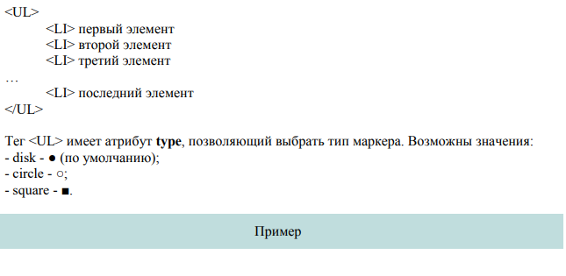.

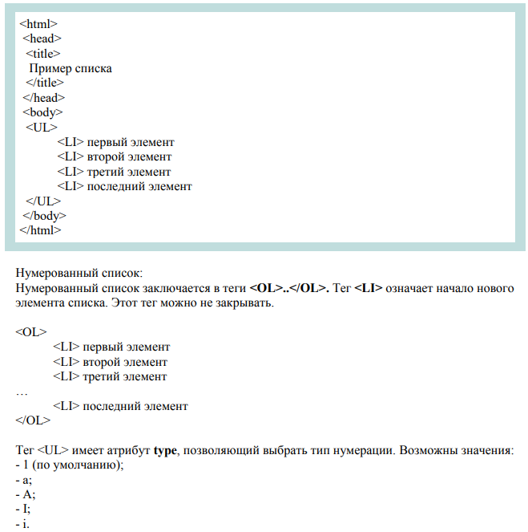

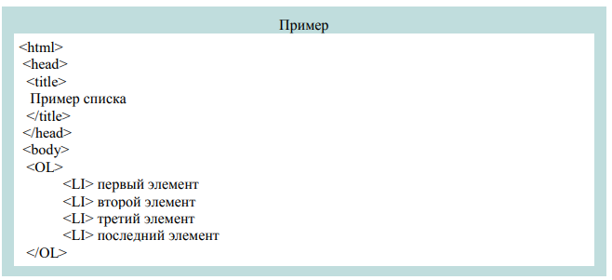

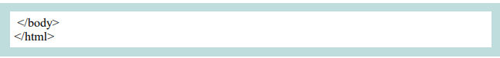

**Задание 3.** Создайте фрагмент сайта. Добавьте бегущую строку, заголовок выделите цветом

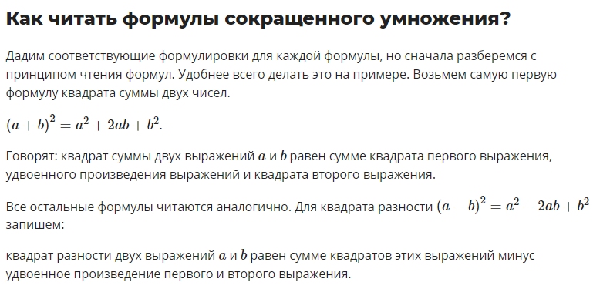

**Задание 4**. Создайте html-страницу, на которой будет указаны №группы (заголовок), список группы, дата рождения учащихся. Добавьте бегущую строку: №1,3,5 по списку – движение вправо, №2,4,6 по списку – движение влево.

**Задание 5.** Решить задачу: Cоздайте html-файл, результат которого показан на рисунке.

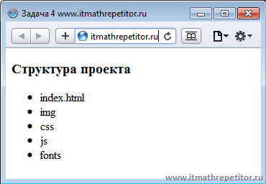

**Задание 6.** Решить задачу: Создайте html-файл, результат которого показан на рисунке. Изображение можно загрузить любое, подходящее к теме

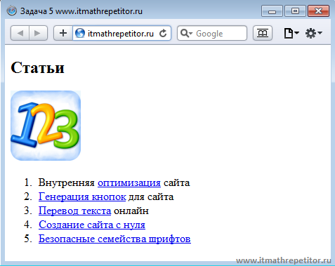

**Задание 7.** Решить задачу: Создайте html-файл, результат которого показан на рисунке.

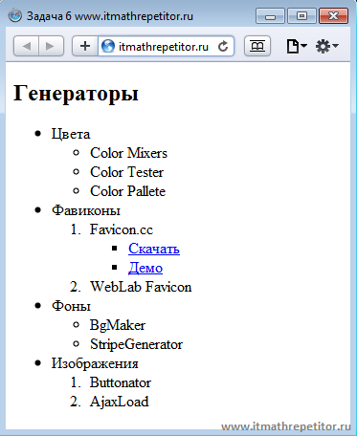

**Задание 8.** Решить задачу: Создайте html-файл, результат которого показан на рисунке. Используйте тег <code> и &nbsp;

